**Quizz Instant Gagnant**

**Road Show Noël**

**3 questions flash**

**1) Les casques de réalité virtuelle me permettent :**

* **D’être en immersion dans un jeu grâce à la vision 360°**
* **Augmenter la précision des actions dans le jeu**
* **De vivre le jeu**

**Réponse : Toutes les réponses sont correctes**

**2) Comment tester mon éligibilité à la Fibre?**

* **En demandant à mon voisin**
* **En entrant mon numéro ou mon adresse sur** [**www.reseau.orange.fr**](http://www.reseau.orange.fr/)
* **En interrogeant les conseillers de ma boutique Orange**

**Réponse : En entrant mon numéro ou mon adresse sur Testez ma ligne sur orange.fr   
En interrogeant mes conseillers en boutique**

**3) Quel est le moyen le plus efficace pour surveiller ma maison lorsque je n’y suis pas ?**

* **Acheter un chien de garde**
* **Souscrire à l’offre Homelive (pack à 1€ soit 79€ - 78€ remboursés puis 9,99€/mois pendant 12 mois)**
* **Installer des barbelés**

**4) En France, une fuite d’eau survient toutes les :**

* **15sec**
* **15min**
* **15h**

**Réponse : 15 minutes**

**5) En France, un cambriolage a lieu toutes les :**

* **53sec**
* **53min**
* **53h**

**Réponse : 53 secondes**

**6) Combien sommes-nous en France, à oublier d’éteindre la lumière par jour :**

* **500 pers**
* **5000 pers**
* **55000 pers**

**Réponse : 55000 personnes**

**7) Le coût moyen d’un cambriolage s’élève à :**

* **650 euros**
* **6 500 euros**
* **65 000 euros**

**Réponse : 6 500 euros**

**8) Un cambrioleur opère le plus souvent entre :**

* **14h-17h**
* **20h-23h**
* **2h-5h**

**Réponse : 14h et 17h**

**9) Comment puis-je veiller sur ma maison ?**

* **Avec la caméra Homelive**
* **En ne partant jamais en vacances**
* **En appelant sur le fixe**

**Réponse : Souscrire à l’offre Homelive qui vous permet d’assurer votre logement avec**

**une prise intelligente, un détecteur d’ouverture de porte ainsi qu’un détecteur de fuite d’eau**

**10) Quel est le nom du pack Homelive ?**

* **SOS**
* **Au cas où**
* **Attention aux cambrioleurs**

**Réponse : Au cas où, est un pack qui comprend la base Homelive, une prise intelligente, un détecteur de fuite d’eau et d’ouverture de portes**

**11) Comment la caméra renforce-t- elle Homelive ?**

* **Grâce à son détecteur de mouvement**
* **Grâce à sa caméra infrarouge**
* **Elle peut être placée n’ importe où car elle possède un bon angle de vision (87°)**

**Réponse : toutes les réponses font partie des fonctionnalités de la caméra Homelive Prix de vente 99€**

**12) Que permet l’application Orange et moi ?**

**Ajouter des options sur mon forfait  
Suivre ma consommation  
Consulter mes factures  
Savoir quand je pourrai changer de mobile**

**Réponse : toutes les réponses sont correctes**

**13) Que permet l’application Ma Livebox ?**

* **Choisir mes services Orange**
* **De programmer un réveil matin**
* **D’être dépanné par le service client**

**Réponse : Grâce à ma Livebox, vous pouvez choisir mes services Orange et être mis en relation avec le service client si vous avez un problème**

**14) L’application Mon Réseau me permet de**

* **Tester mon réseau**
* **Prioriser mes wifi favoris**
* **Localiser un point wifi**

**Réponse : toutes les réponses sont correctes**

**15) Que permet l’appli Orange Cash ?**

* **Payer tous mes achats avec mon smartphone**
* **Bénéficier de bons plans**
* **Sécuriser mes achats sur Internet**
* **Créditer mon compte par virement**
* **Transférer de l’argent**

**Réponse : toutes les réponses sont correctes**

**16) Pour utiliser Orange Cash, j’ai besoin :**

* **D’un smartphone Orange et d’une SIM NFC compatibles**
* **D’un forfait Orange, M6 ou Sosh mobile**
* **De créditer mon compte Orange Cash**

**Réponse : toutes les réponses sont correctes**

**17) Quelle est la principale caractéristique du Robot Star Wars BB8 :**

* **Il peut courir**
* **Il peut parler**
* **Il peut patrouiller dans votre maison**

**Réponse : Il peut patrouiller dans votre maison**

**18) Comment se commande la samsung Gear S2 :**

* **Par la voix**
* **Par le déplacement en rotation**
* **Par le tactile**

**Réponse : les trois réponses sont correctes**

**19) Qu’est ce qui différence l’Alcatel Pop Withings des autres montres connectées ?**

* **Son design**
* **Son autonomie**
* **Sa compatibilité IOS et Android**

**Réponse : Sa compatibilité IOS et Android**

**20) Grâce à la clef TV d’Orange et son application, je peux**

* **Avoir la TV d’Orange sur un 2ème écran, sans décodeur**
* **Visionner mes contenus personnels stockés sur mon Smartphone**
* **Accéder au replay d’un programme dès le lendemain**

**Réponse : Toutes les réponses sont correctes**

**21) Quels sont les avantages des écouteurs Samsung Gear Circle ?**

* **Ils vibrent lorsque vous recevez un appel**
* **Ils fonctionnent avec le Bluetooth**
* **Ils sont fins et ne s’emmêlent pas**

**Réponse : Toutes les réponses sont correctes**

**22) Quels sont les points forts de l’enceinte JBL Flip 2**

* **Elle est disponible en 5 coloris**
* **Le son est précis et équilibré**
* **Elle enregistre les connexions bluetooth**

**Réponse : Toutes les réponses sont correctes**

**Questions permanentes**

**20) Vous êtes plutôt…**

* **Fan de musique**
* **Athlète dans l’âme**
* **Joueur averti**

**21) Vous êtes**

* **Une femme**
* **Un homme**

**Peu importe le sexe, si le joueur a sélectionné…**

**Fan de musique  
Votre sélection de cadeaux**

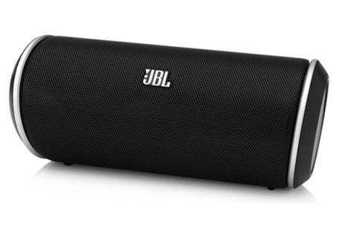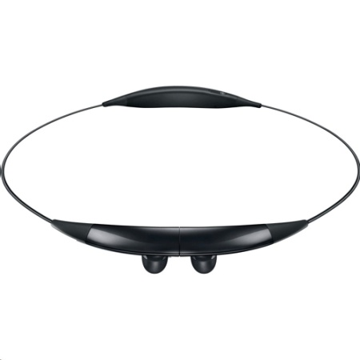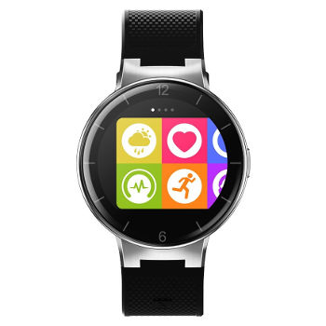

**Enceinte JBL Flip 2 / Ecouteurs Bluetooth Gear Circle / Alcatel One Touch Pop**

**Athlète dans l’âme   
Votre sélection de cadeaux**

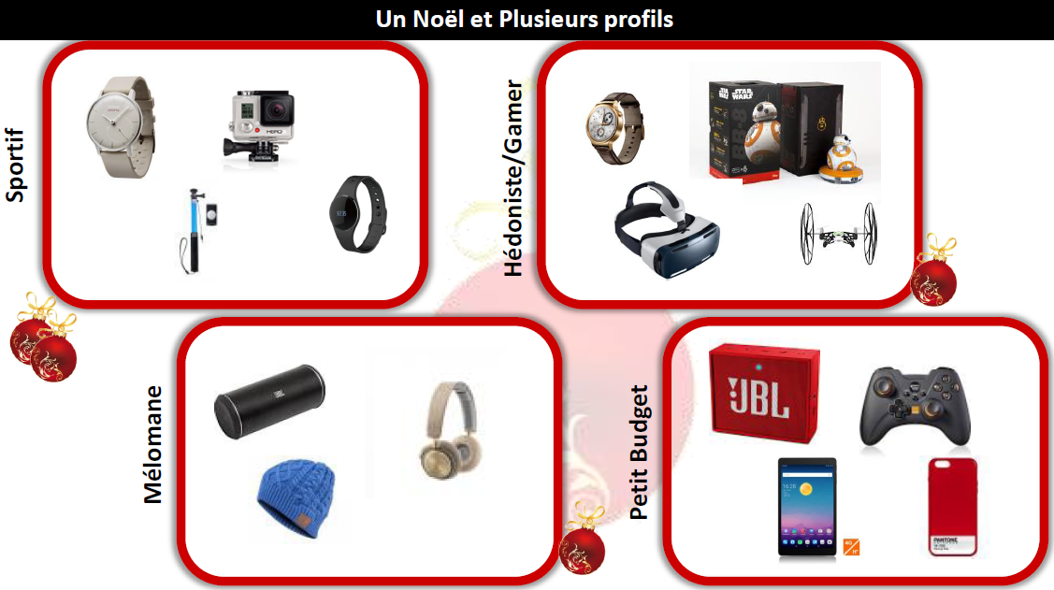 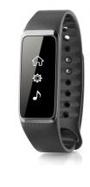 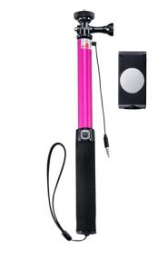

**Go Pro Hero/ Acer Leap Active / Perche à selfies**

**Joueur averti  
Votre sélection de cadeaux**

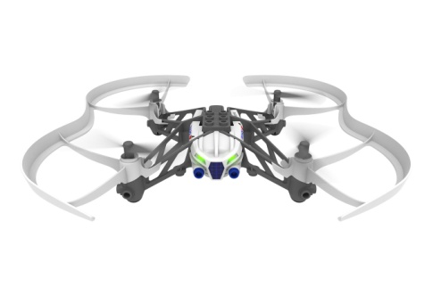

**Casque Samsung Gear VR / Robot Star Wars BB8 / Drone Parrot Cargo Mars**

**Grattez l’instant gagnant !**

Bravo !

Vous avez gagné 10€ à dépenser aujourd’hui dans votre boutique Orange sur les accessoires et objets connectés